Jastrzębski Węgiel pokonał AZS Częstochowę. Zawodnikom kibicowało Pośrednictwo Finansowe „KREDYTY-Chwilówki” Sp. z o.o.
Podopieczni Marka Lebedewa pokonali rywali grą zespołową. Na boisku prym wiedli Kanadyjczycy: Jason De Rocco oraz Toontje Van Lenkvelt. Obaj zawodnicy w meczu zdobyli po 14 punktów. 3 sety wystarczyły, żeby gospodarze odnieśli zwycięstwo.

Zawodnicy Jastrzębskiego Węgla z każdym kolejnym setem zaczynali dominować na boisku. Piętą achillesową przeciwników było przyjęcie. ASZ Częstochowa nie dawało rady rywalom. Słaba gra spowodowała również mniejsze możliwości przeprowadzenia skutecznego ataku. Jastrzębski Węgiel atakował z 46% skutecznością, a AZS Częstochowa z 39% skutecznością. Goście dodatkowe punkty zdobyli w bloku; wywalczył je Michał Szalacha. Z kolei Jastrzębski Węgiel najmocniej reprezentował Wojciech Sobala; blokował skutecznie aż 5 razy.

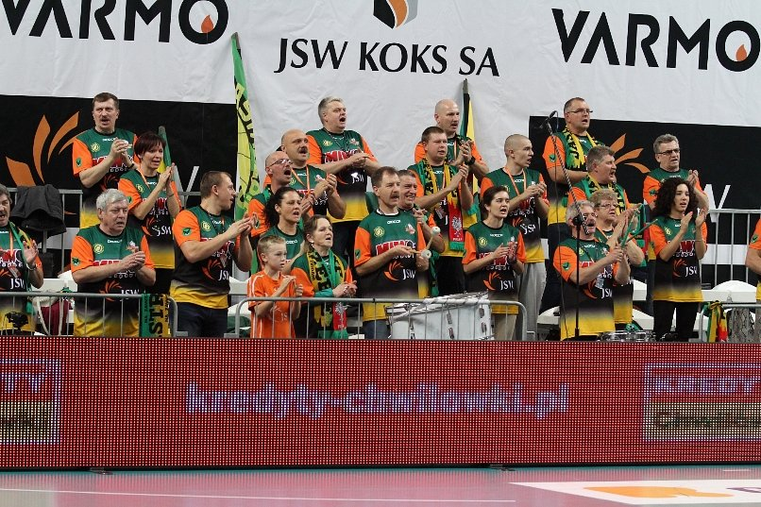
Do pełnych trybun i siatkarskich emocji dołączyło Pośrednictwo Finansowe „KREDYTY-Chwilówki”Sp. z o.o.

